

**Behoefteanalyse**

**Stagetool “Wilson”**

Auteur: Wesley Koning

Team: Ecchi

Klas: 4A5A

Versie: 1.0

# Revisiehistorie

|  |  |  |
| --- | --- | --- |
| Versie | Datum | Toelichting |
| 0.1 | 22-10-2017 | Initiële versie |
| 0.2 | 22-10-2017 | Inleiding + Voorwoord toegevoegd |
| 1.0 | 23-10-2017 | Doelen aangepast |

Inhoud

Revisiehistorie 2

Voorwoord 4

Inleiding 4

Kern van het project 5

Bedrijfsomschrijving 5

Aanleiding 5

Algemene beschrijving van de applicatie 5

Doel van de applicatie 5

Doelgroep van de applicatie 6

Vormgeving 6

Informatie in de applicatie 7

Interactie van de applicatie 7

# Voorwoord

Ik wil graag iedereen bedanken die mij gesteund heeft in dit proces, haha... Tevens een thumbs up voor Dhr. Perk voor het bieden van relaxende muziek tijdens het werk.

# Inleiding

Dit document is tot stand gekomen om inzicht te bieden in de behoefde van de opdrachtgever en bevat een korte bedrijfsomschrijving en probleemstelling. Het onderzoek is uitgevoerd met behulp van gesprekken met de opdrachtgever en inzicht in de huidige werk en opslagmethodes van het bedrijf.

Kern van het project

Centraal in dit project staat een applicatie waarmee werknemers van de TUMTEC afdeling van het ROC Tech College formulieren kunnen invullen met betrekking tot de beroepspraktijkvorming(BPV). Een aantal functies die verwacht worden zijn; Het invullen en aanpassen van een gespreksformulier en beoordeelingsformulier, het offline invullen van formulieren en offline beschikbaar stellen van data en een login-systeem.

BedrijfsomschrijvingHet Regionaal Opleidingscentrum (ROC) biedt voor verschillende branches opleidingen. Het ROC biedt opleidingen op MBO-niveau. Het project richt zich op de TUMTEC afdeling ROC Tech College. Deze afdeling richt zich in het opleiden van studenten in de techniek sector zoals; Electrotechniek, Robotica, Installatietechniek en werkbouwkunde.

Aanleiding De vraag is ontstaan vanwege de onoverzichtelijke manier waarop BPV gerelateerde documenten nu worden aangemaakt en opgeslagen. Dit gebeurt momenteel met pen en papier. Graag ziet het ROC een applicatie waarbij dit centraal beheerd kan worden.

Algemene beschrijving van de applicatie

De applicatie zalbestaan de volgende pagina’s en functionaliteiten. Het invullen/inzien/aanpassen van een gespreksformulier. Het invullen/inzien/aanpassen van een beoordelingsformulier. Tevens zal de mogelijkheid bestaan een student te selecteren uit een lijst waaruit de velden voor het gesprek- en beoordelingsformulier automatisch worden aangevuld met de beschikbare studentgegevens. Daarnaast het offline kunnen invullen van een formulier en deze automatisch laten opslaan als internet weer aanwezig is. Dit allen word afgeschermd voor onrechtmatig gebruik doormiddel van een login systeem.

Doel van de applicatie  
Alles digitaal beschikbaar maken en zodat het onnodig is alle documentatie in een fysiek archief op te slaan.  
**Gespreksformulier**: Gespreksformulier invullen, bewerken en opslaan.  
**Beoordelingsformulier**: Beoordelingsformulier invullen, bewerken en opslaan.  
**Login**-**systeem**: Een gebruiker kan inloggen, op basis van de functie van de des betreffende persoon zal onderscheid worden gemaakt welke functies open staan voor gebruik.  
**offline werken**: Offline formulieren invullen en opslaan in de database zodat ook gewerkt kan worden op plaatsen waar geen wifi aanwezig is.  
**online** **synchroniseren**: De offline ingevulde gesprekken opslaan zodra weer internet aanwezig is.

Doelgroep van de applicatie

* Werknemers van de TUMTEC afdeling.
* Praktijkopleiders
* BPV Docenten

Vormgeving

Elke pagina zal ditzelfde template gebruiken. Bovenin een Header met titelinformatie van de specifieke pagina samen met een logo. In het middenvak word de content getoond die bij de pagina hoort bijv.; Welkomstinformatie of een formulier. Onderin vind je de navigatie om van de ene pagina naar de andere te navigeren.  
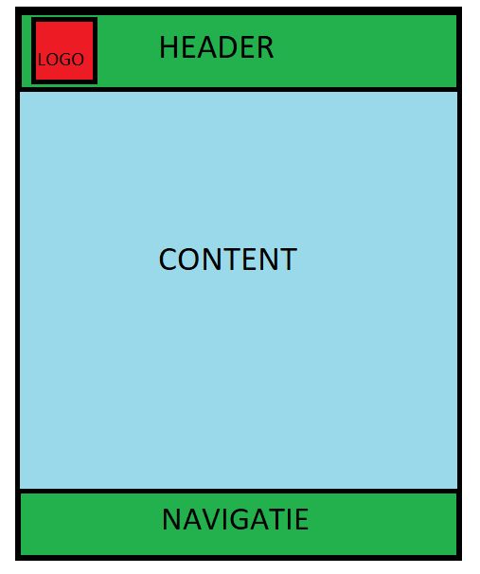

Informatie in de applicatieIn de applicatie worden formulieren aangemaakt en getoond die bij de BPV van studenten hoort. Zoals gespreksformulieren, beoordelingsformulieren, en studentinformatie.

Interactie van de applicatie

*- Mogelijkheid om login gegevens in te vullen in de inlogpagina en in te loggen.*

*- Mogelijkheid om te navigeren vanaf elke pagina.*  
*- Gegevens moeten kunnen worden toegevoegd in een beoordelingsformulier  
- Gegevens moeten kunnen worden aangepast in een beoordelingsformulier  
- Gegevens moeten kunnen worden verwijderd in een beoordelingsformulier*

*- Beoordelingen moeten kunnen worden ingezien in de beoordelingenpagina  
- Gegevens moeten kunnen worden toegevoegd in een gespreksformulier  
- Gegevens moeten kunnen worden aangepast in een gespreksformulier  
- Gegevens moeten kunnen worden verwijderd in een gespreksformulier*

*- Gesprekken moeten kunnen worden ingezien in de gesprekkenpagina*

**-** *Gesprekken en beoordelingen offline invullen en opslaan tot internet weer aanwezig is.*